**혀끝에 녹아드는 화려한 튀김, ‘쿠시아게’ 맛집**

[식신 맛집탐방] 다채로운 맛, 입안 가득 바삭함

2018.10.19.10:29

<http://www.zdnet.co.kr/column/column_view.asp?artice_id=20181019102326>

'쿠시아게'는 해산물, 육류, 채소 등을 튀김옷을 입혀 기름에서 튀겨내는 일본식 튀김 요리 '덴푸라'와 비슷하지만 재료를 꼬치에 꿰어 튀기는 점에서 차이가 있다.

​

쿠시아게는 본래 배고픈 노동자들을 위해 반죽을 두껍게 묻혀 양을 늘려 제공하던 음식이었다. 시간이 흘러 쿠시아게를 점차 간식, 안주용으로 즐기기 시작하며 일본의 대표 튀김 요리 중 하나로 자리 잡았다.

​

재료 구성에 따라 달라지는 다채로운 맛의 향연, 입안 가득 바삭함이 느껴지는 쿠시아게 맛집 베스트5를 소개한다.

​

**■ 장인에게 전수받은 비법, 논현 '쿠시마사'**

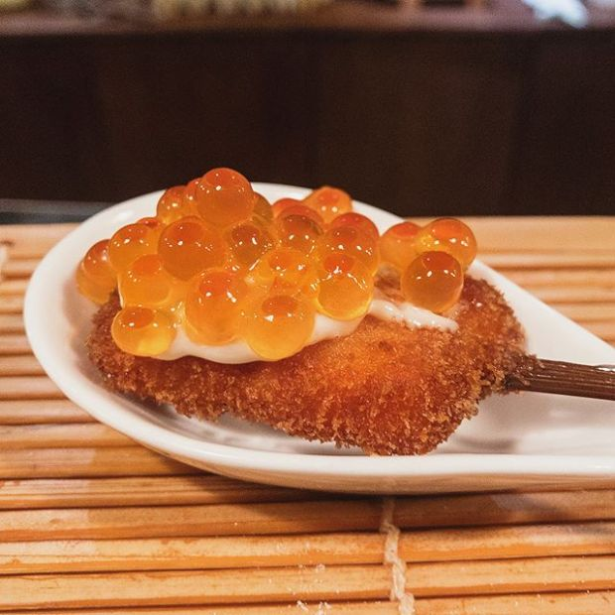

쿠시마사(인스타그램ID_h4nc0)

​

일본 쿠시아게 장인에게 전수받은 비법을 바탕으로엄선한 재료와 직접 개발한 소스로 쿠시아게를 선보이는 '쿠시마사'. 대표 메뉴는 소고기 채끝살, 이베리코, 새우, 연어, 우니, 양송이 등 신선한 재료로 만든 11가지의 쿠시아게와, 식사, 후식 순으로 제공되는 '쿠시아게 오마카세'.

​

코스 요리 중 연어 튀김 위에 연어 알을 올린 '오야꼬'는 연어의 진한 고소함과 연어 알이 톡톡 터지는 식감의 조화가 일품이다. 100% 예약제로 운영하고 있으며, 최소 한 달 전 여유 있게 예약하는 것을 추천한다.

​

▲위치: 서울 강남구 논현로150길 35 ▲영업시간: 매일 18:30 - 22:00, 일요일 휴무 ▲가격: 쿠시아게오마카세 12만원 ▲후기(식신 온동이가작고예뻐): 쿠시아게 전문점 논현동 쿠시마사. 일본 골목 어딘가에 있을법한 외관. 쿠시아게 마크가 귀엽기까지 하다.

​

**■ 눈앞에서 만드는 따끈한 튀김, 도곡동 '쿠시카와'**

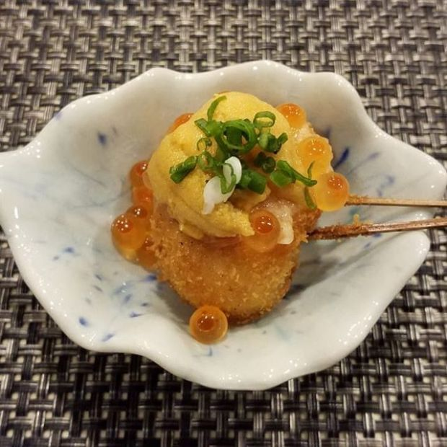

쿠시카와(인스타그램ID_fateplayer_louis)

​

'쿠시카와는' 올해 8월 말 새롭게 문을 연 쿠시아게 오마카세 전문점이다. 내부는 주방을 기준으로 바 좌석으로 이뤄져 있어 셰프가 음식을 조리하는 과정을 감상할 수 있다. 대표 메뉴 '쿠시아게 오마카세'는 약 14여 가지의 쿠시아게와국물 요리, 식사 메뉴, 후식으로 구성돼 있다. 특제소스, 천일염, 폰즈 세 가지의 소스가 제공되며 꼬치의 끝 방향으로 각 튀김마다 어울리는 소스를 추천한다.

​

식사 메뉴는 일본 전통식으로 마를 갈아 넣는 소바와 직접 만든 연어 후레이크를 올려낸 오차즈케 중에 선택할 수 있다. 일본식 소주, 사케, 와인 등 요리와 곁들여 마시기 좋은 다양한 주류 메뉴도 준비돼 있다.

​

▲위치: 서울 강남구 논현로24길 37 ▲영업시간: 매일 18:00 - 23:00, 일요일 휴무 ▲가격: 쿠시아게 오마카세 8만원, 유키노보우샤 아마하이준마이 8만원 ▲후기(식신 토토로입수): 기념일에 남자 친구랑 같이 다녀왔어요. 쿠시아게 오마카세는 처음 먹어 봤는데 다양한 구성으로 이루어져 있어서 다음엔 뭐가 나올까 기대되더라고요. 가격만큼 음식 퀄리티와 완성도가 정말 높아서 만족스러웠습니다.

​

**■ 재료 본연의 맛을 살려낸, 홍대 '쿠시카츠 쿠시엔'**

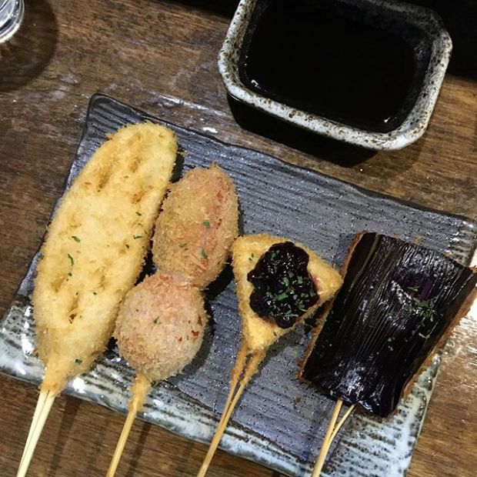

쿠시카츠 쿠시엔(인스타그램ID_jjing_star)

​

홍대입구역 인근 아파트 상가 1층에 자리 잡은 '쿠시카츠 쿠시엔'. 쿠시아게 단품과 오마카세를 합리적인 가격으로 만나볼 수 있는 곳이다. 대표 메뉴는 셰프가 재료의 신선도와 고객의 성별, 연령대를 고려하여 5가지 쿠시아게를 선보이는 '쿠시카츠 오마카세'. 재료의 식감에 따라 반죽의 농도를 다르게 입힌 후 고온에서 빠르게 튀겨 식재료 고유의 식감과 풍미를 살려내는 것이 특징이다. 큼직하게 자른 오이를 매콤한 양념에 버무려 튀김의 느끼함을 잡아주는 '오이타다끼'도 인기 메뉴. 오마카세는 1인 1주문을 해야 하며, 단품 메뉴는 첫 주문 시 1인당 3개 이상 주문해야 한다.

​

▲위치: 서울 마포구 월드컵북로5나길 18 ▲영업시간: 매일 18:00 - 01:00, 일요일 휴무 ▲가격: 쿠시카츠 오마카세 5pcs 1만원, 오이타다끼 5천원 ▲후기(식신 카카오99.9): 집 근처에 친구들이 놀러 오면 꼭 데리고 가는 곳이에요. 시원한 생맥주 시키고 튀김 주문해서 같이 먹으면 세상에서 제일 행복한 맛입니다. 먹다 보면 저도 모르게 어느새 꼬치가 한가득 쌓여 있어요.

​

**■ 애주가들의 성지, 합정 '쿠이신보'**

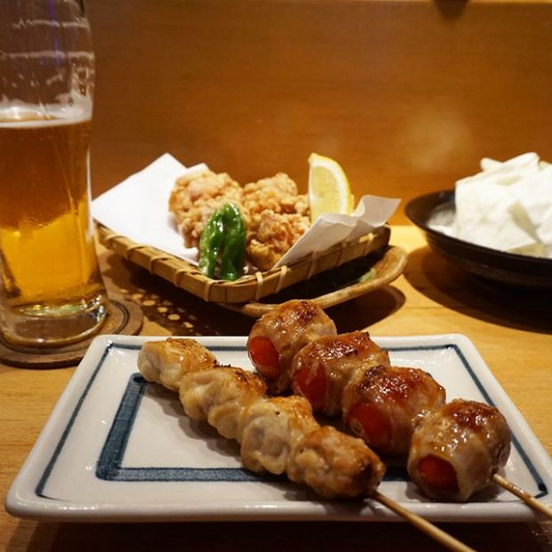

쿠이신보(인스타그램ID_minsnow_lee)

​

'쿠이신보'는 일본 츠지 요리대표 출신 셰프들이 운영하는 이자카야다. 국내에서 몇개 없는 생맥주 여과기와 하이볼 전용 제조 기계를 보유하고 있어 애주가들이 즐겨 찾는다. 대표 메뉴 '완두콩 튀김'은 완두콩의 껍질을 벗겨 곱게 갈아낸 후 생크림과 설탕을 더해 부드럽게 튀겨낸다.

​

함께 나오는 히말라야산 암염을 찍어 먹으면 완두콩의 달달한 맛과 소금의 짭조름한 맛이 기분 좋게 어우러진다. 일본에서 최고의 구이용 숯으로 인정받는 비장탄으로 고기와 채소를 구워낸 일본식 꼬치구이 '야키토리'도 즐겨 찾는다. 촉촉한 육즙을 머금은 '다리 살'과 쫄깃한 식감이 매력적인 '염통' 부위가 가장 인기다. 가로수길에 2호점, 청담동에 3호점을 운영하고 있다.

​

▲위치: 서울 마포구 양화로6길 38 ▲영업시간: 월 - 목요일 17:30 - 01:00, 금요일 17:30 - 02:00, 토요일 17:00 - 02:00, 일요일 17:00 - 24:00, 둘째, 넷째 주 일요일 휴무 ▲가격: 완두콩튀김 4천원, 야키토리 8종세트 2만5천500원 ▲후기(식신 노블레스): 제가 제일 좋아하는 곳인데 분위기도 괜찮고 가격도 저렴해서 자주가요.

​

**■ 입안 가득 느껴지는 바삭함, 안양 '쿠시카츠 쿠마'**

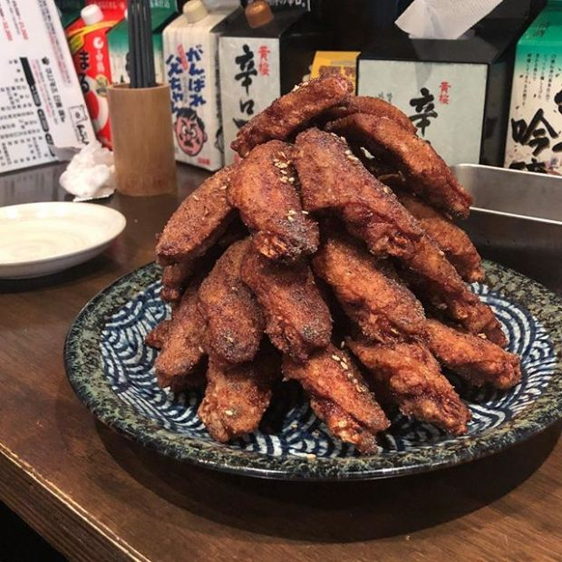

쿠시카츠 쿠마(인스타그램ID__dabong)

​

평촌역 2번 출구 근처에 위치한 '쿠시카츠 쿠마'. 아담한 공간 속 바 자리도 마련돼 있어 혼술을 즐기기에도 좋다. 대표 메뉴는 소고기, 오징어, 단호박, 새우, 양파 등 다양한 해산물, 육류, 채소의 구성으로 이뤄진 '구로쿠마코스'. 식물성 기름과 라드유를 섞어 사용해 튀김의 바삭한 식감과 고소한 맛을 극대화한 것이 특징이다. 기본으로 제공되는 양배추는 입안을 깔끔하게 해줘 중간중간 곁들여 먹기 좋다. 간장과 후추로 맛을 내어 매콤하면서도 짭조름한 양념이 닭 날개 속까지 배어있는 '테바사키'도 인기 메뉴라고 하니 참고할 것.

​

▲위치: 경기 안양시 동안구 관평로182번길 43 ▲영업시간: 매일 18:00 - 02:00 ▲가격: 구로쿠마세트 2만1천원, 레이디스코스 2만1천원, 테바사키(1인분) 1만2천원 ▲후기(식신 부산뇨자): 튀김옷이 얇아가지고 파삭파삭하니 너무 맛있어요. 진짜 맥주 안주로 딱 기절각.